Deep Web: Phần chìm của tảng băng Internet
Cục điều tra liên bang Mỹ (FBI) vừa triệt phá thị trường ma túy khổng lồ Silk Road trên mạng. Thông tin về vụ án này cho thấy thế giới Internet vô cùng rộng lớn, mà những gì chúng ta biết chỉ là một phần vô cùng khiêm tốn.
Có rất nhiều nội dung của Internet mà những trình duyệt thông thường không thể truy cập vào được.
Chúng tồn tại ngoài phạm vi của Google, Facebook và trình đọc RSS của bạn.
Những trang web này được gọi là "Deep Web" hoặc "Undernet", hiểu nôm na là "Web chìm" hay "Mạng ngầm".Chúng tạo thành một thành phố kỹ thuật số thịnh vượng dành cho những kẻ buôn bán ma túy, vũ khí, ấu dâm hay sát thủ nhưng tồn tại "ngầm" trong lòng Internet.
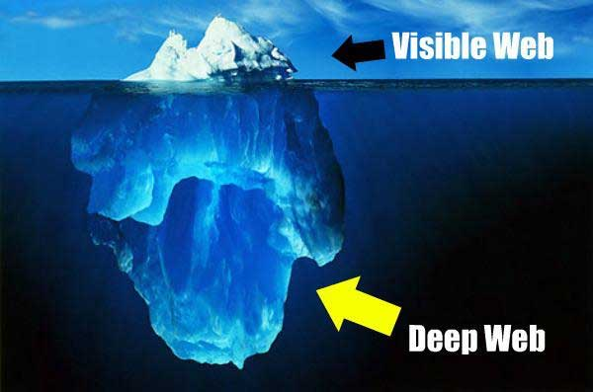
Những trang "Web chìm" này vốn được khóa chặt. Nếu muốn truy cập chúng, bạn cần một trình duyệt đặc biệt. Đó là trình duyệt Tor. Cách mà Tor kết nối Internet hoàn toàn khác những trình duyệt thông thường. Nếu bạn sử dụng Chrome hoặc Firefox, danh tính và vị trí của bạn dễ dàng bị tiết lộ. Nhưng nếu bạn duyệt web bằng Tor, những thông tin đó sẽ được giữ bí mật ở mức cao nhất có thể.
Tor là gì?
Tor vốn là từ viết tắt của "The Onion Router", là một mạng ẩn danh được thiết kế nhằm tuyệt đối giữ bí mật về danh tính và vị trí của người dùng khi họ duyệt web. Khi bạn sử dụng trình duyệt Tor các máy chủ tình nguyện của hệ thống Internet trên khắp thế giới sẽ dẫn bạn đi từ máy chủ đến máy chủ khác trước khi cho phép bạn đọc được nội dung cuối. Có thể hiểu đây là một chiêu "tung hỏa mù" của Internet ngầm. Không những thế, trước khi dữ liệu đến được với bạn, chúng đã bị mã hóa vài lần.
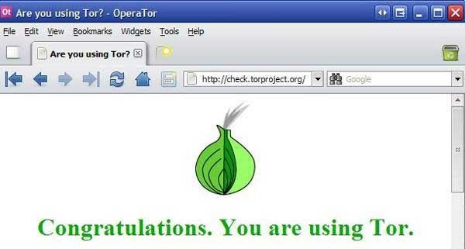
Khám phá Deep Web
Ông Michael Bergman - nhà sáng lập của BrightPlanet giải thích một cách ngắn gọn: "Tìm kiếm trên Internet ngày nay giống như bạn chỉ thả lưới trên bề mặt của đại dương. Trong khi còn có rất nhiều thứ ở dưới đó nữa. Và vì thế mà bạn bỏ qua chúng".
Sử dụng trình duyệt Tor sẽ dẫn bạn đến một thế giới mạng hoàn toàn khác mà bạn khó có thể hình dung ra được. Nếu Google giúp bạn tìm thấy những cây kim thì Tor sẽ cho phép bạn "khám phá đáy biển".
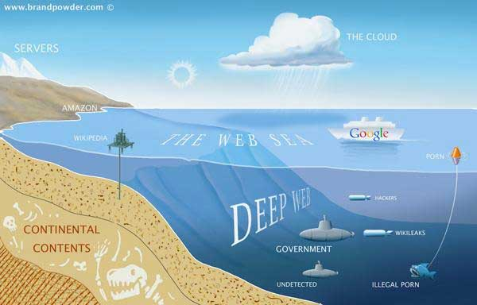
Tor bảo vệ thông tin liên lạc của người dùng ở mức tối đa, cho phép bạn tìm hiểu những chủ đề nhạy cảm và truy cập những thông tin mà thông thường bạn không thể nào truy cập được. Tor hướng đến hoạt động thông tin tự do và những người muốn bảo đảm sự an toàn của những kết nối Internet họ tham gia ở mức cao độ.
Tuy nhiên, với sức mạnh ẩn danh và miễn phí như vậy, Tor đang trở thành một công cụ đắc lực cho nhiều hoạt động phạm pháp của những tổ chức tội phạm vô cùng nguy hiểm.
Mặt trái của Deep Web
Câu chuyện về Silk Road là một điển hình về mặt trái của Deep Web. Nó được mệnh danh là "trang Amazon.com của ma túy". Thông qua Bitcoin - một loại tiền ảo vô danh có thể được đổi thành tiền thật những kẻ cung cấp "hàng trắng" có thể mở những cửa hàng ảo trên Road Silk và phân phối sản phẩm của mình thông qua dịch vụ bưu chính Mỹ U.S. Postal Service.
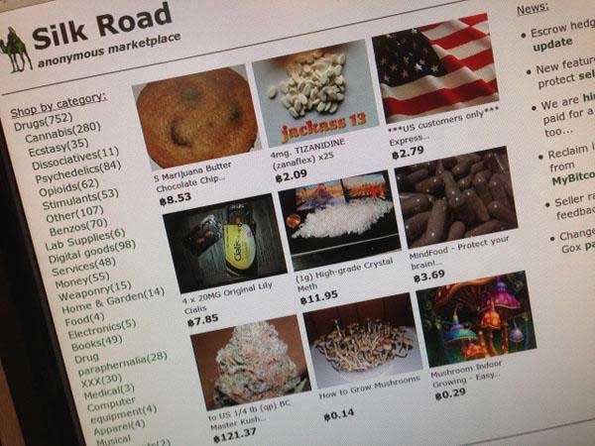
Silk Road
Tuy nhiên, "đế chế" Silk Road đã sụp đổ khi cách đây ít giờ, Cục Điều tra Liên bang Mỹ FBI đã triệt phá thành công hệ thống này và bắt giữ tên đầu sỏ Ross William Ulbricht. Tạm thời, tên trùm này bị buộc các tội danh sau: Tổ chức mua bán ma túy, tổ chức tấn công hệ thống máy tính và tổ chức rửa tiền.
Theo thống kê của Tòa án Mỹ, tính đến ngày 23 /7/2013, có khoảng 957.079 tài khoản người dùng đã đăng ký trên Silk Road. Nhưng số lượng thực tế có lẽ còn nhiều hơn thế. Tổng doanh thu của Silk Road từ khi ra mắt năm 2011 cho đến ngày 23 /7/2013 đạt khoảng 9.519.664 Bitcoin (1,2 tỷ USD, tương đương 25.000 tỷ VNĐ), Silk Road được hưởng 614.305 Bitcoin (79,8 triệu USD).
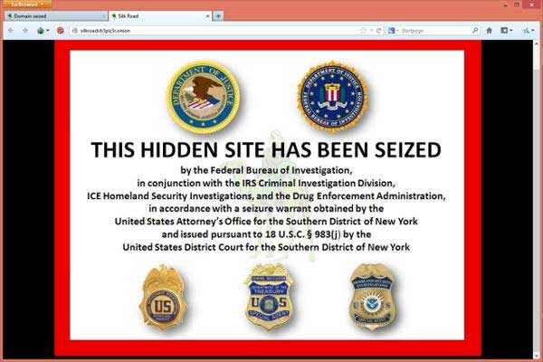
Silk Road đã bị đóng cửa
Ngoài ra, còn có thể kể đến những ví dụ tiêu biểu khác của việc lạm dụng Deep Web như: EuroArms bán và cung cấp vũ khí (không có đạn) trái phép, White Wolves cung cấp dịch vụ sát thủ, Human Experiment cung cấp các phương pháp y tế nhằm điều khiển con người hay vô số các website chứa nội dung khiêu dâm trẻ em.
Có nên đóng cửa Deep Web?
Mặc dù mặt trái của Deep Web mang tới những hậu quả khôn lường, nhưng không phải khi nào nó cũng phục vụ cho những mục đích xấu. Tor với các tính năng đặc biệt của nó cũng là công cụ hữu ích hỗ trợ thế giới "sạch". Chẳng hạn, Tor có rất nhiều ứng dụng quân sự nhằm bảo vệ thông tin liên lạc và thu thập tình báo hay thông qua Tor, trang web WikiLeaks có thể cung cấp cho người dùng phương tiện để tải lên các tài liệu nặc danh.
Deep Web có xấu hay không phụ thuộc vào người dùng nó. Nếu các nhà chức trách có chế tài hợp lý, các hãng bảo mật có biện pháp tối ưu đối phó thì mặt tối của Deep Web sẽ không còn cơ hội để tồn tại và phát triển.

